GIỚI THIỆU SÁCH THÁNG 12
Kim Liên, ngày tháng năm
Các con yêu quý, mỗi tác phẩm hay thường mang lại rất nhiều ảnh hưởng. Chúng chắp hêm đôi cánh tưởng tượng cho tâm hồn các con, nó mang lại nhiều giá trị cả về tri thức lẫn nghệ thuật.
Hôm nay cô xin giới thiệu tới các con một cuốn sách nằm trong bộ truyện Văn học kinh điển dành cho thiếu nhi nổi tiếng thế giới, đó là cuốn Thép đã tôi thế đấy. Khi đọc cuốn sách này, những câu chuyện trong sách sẽ đưa các con trở về những năm tháng cách mạng xúc động lòng người, giúp rèn luyện ý chí và nghị lực cho các con.
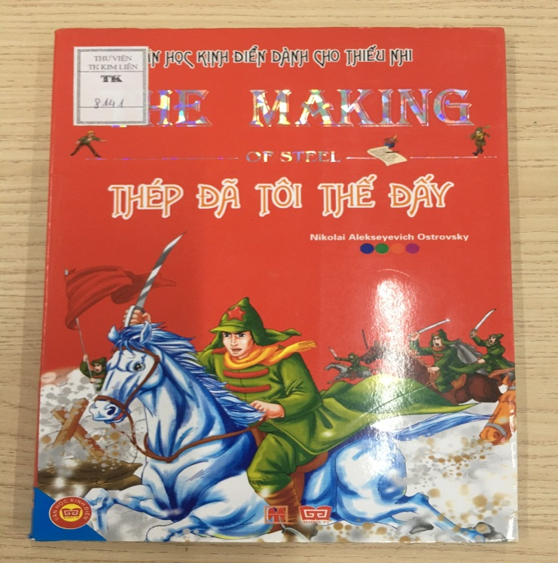
Cuốn sách Thép đã tôi thế đấy được sáng tác bởi nhà văn người Nga Nikolai Alekseyevich Ostrovsky và được Tuệ văn dịch sang tiếng Việt. Cuốn sách này được sáng tác từ hàng chục năm về trước và được NXB Mĩ thuật xuất bản từ năm 2011 nhưng những giá trị chứa đựng trong đó thì chưa bao giờ là cũ. Sách dày 122 trang bao gồm cả các hình vẽ sinh động giúp các con dễ đọc, dễ tưởng tượng các câu chuyện đang diễn ra.Thép đã tôi thế đấy là một tác phẩm ưu tú giàu giá trị tinh thần. Nhân vật chính của cuốn tiểu thuyết là một thanh niên dũng cảm, kiên cường. Anh đã trải qua rất nhiều thử thách trong chiến tranh , chịu đựng nỗi đau khổ do tàn tật và mù lòa. Cuối cùng anh đã chiến thắng vượt lên khó khăn và cầm bút chiến đấu đó là sáng tác nên những tác phẩm văn học bất hủ, còn mãi với thời gian.
Các con hãy tìm đọc cuốn sách này tại tủ sách văn học của thư viện nhà trường. Các con sẽ học hỏi được rất điều thú vị, vô cùng bổ ích từ cuốn truyện này. Sách có số ĐKCB là TK 8143. Các con hãy tìm đọc nhé!

BGH XÁC NHẬN CÁN BỘ THƯ VIỆN

